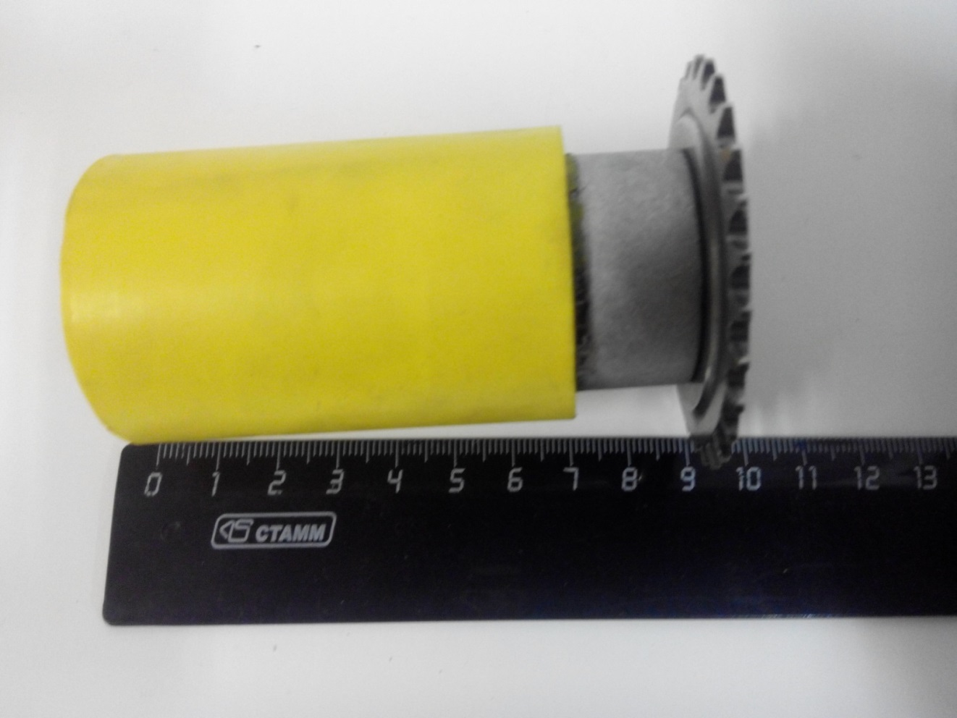

Код из 1С | Артикул | Наименование/ Бренд/  Поставщик | Габариты  Д*Ш*В,  мм | Вес,  гр | Материал | Место установки/  Назначение
F0034721 | 70BR300-02A | Ролик подачи в сборе 70BR300-02A | D=60  H=88  D=44  D=25 |  | Металл,  полиуретан | Кромкооблицовочный станок BR300/ITM300
 |  | Comatic

